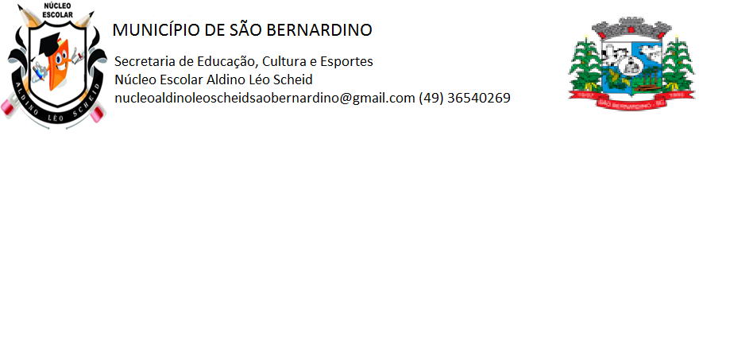**NÚCLEO ESCOLAR ALDINO LÉO SCHEID**

**QUINZENA DE 16/08 A 27/08/2021**

**DIA: _____/____/2021 ANO: 4º ANO ( ) MAT ( )VESP**

**ATIVIDADE DE LÍNGUA INGLESA**

**PROFESSORA JOSIANE HEINEN WENTZ**

**ALUNO (A): ___________________________________________________________________**

HELLO STUDENTS!

Hoje vamos fazer uma atividade que é uma avaliação sobre o que estudamos.

Preste atenção nas perguntas e boa sorte.

1. Escreva o nome das estações do ano em Português:
2. SPRING: ____________________________________________________
3. SUMMER: ___________________________________________________
4. FALL/AUTUNM: ______________________________________________
5. WINTER: ___________________________________________________
6. Escreva a estação do ano correta no espaço em branco de cada imagem:

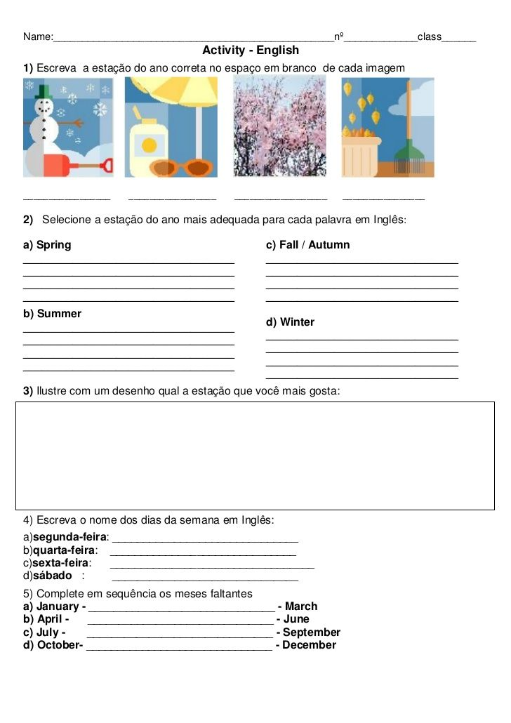

1. Ilustre com um desenho da estação do ano que você mais gosta:

1. Escreva o nome dos dias da semana em Inglês:
2. Segunda-feira: __________________________________________________________
3. Quarta-feira: ___________________________________________________________
4. Sexta-feira: ____________________________________________________________
5. Sábado: _______________________________________________________________
6. Complete em sequência os meses faltantes:
7. January - ______________________________ - March
8. April - _________________________________ - June
9. July - __________________________________ - September
10. October - _______________________________ - December
11. Separe as palavras abaixo de acordo com cada grupo:

|  |  |  |  |
| --- | --- | --- | --- |
| SUMMER | AUGUST | SPRING | JANUARY |
| OCTOBER | WINTER | MARCH | FALL |

|  |  |
| --- | --- |
| **SEASONS** (Estações do ano) | **MONTHS** (Meses do ano) |
|  |  |
|  |  |
|  |  |

1. Relacione as palavras do quadro abaixo com cada estação do ano:

|  |  |  |  |
| --- | --- | --- | --- |
| COOL | WARM | COLD | HOT |

1. Summer: ____________________________________________
2. Winter: _____________________________________________
3. Spring: _____________________________________________
4. Fall: _______________________________________________

UM ABRAÇO DA TEACHER

FIQUEM BEM

QUALQUER DÚVIDA ME CHAMEM NO WHATSAPP.